BRD-01. Разработка мобильного приложения для хоккейных команд

|  |  |  |  |  |  |
| --- | --- | --- | --- | --- | --- |
| **Версия документа** | **Дата** | **Подразделение** | **Автор** | **Ревьюер** | **Стейкхолдеры** |
| 1.0 | 27.09.2021 |  | Цаболов М. |  |  |
|  |  |  |  |  |  |

Оглавление

Описание задачи 1

Бизнес-цели разработки требования 1

Перечень ролей пользователей 1

Пользовательские требования 2

User Story 2

Use case 2

Структура Базы Данных – ERD 3

Эскизы интерфейсов 4

# Описание задачи

Необходимо разработать мобильное приложение для хоккейных команд.

# Бизнес-цели разработки требования

Создать продукт, решающий задачи пользователей – членов хоккейных команд, который позволит занять не менее 10% рынка мобильных приложений для хоккейных команд. Для этого:

Предоставить пользователям удобную возможность планировать свою деятельность и в любой момент внести изменения, посмотреть планы, даже когда кроме телефона нет никакой техники под рукой.

Сократить время для анализа планов на ближайшую игру на 20%.

# Перечень ролей пользователей

* Администрация хоккейной лиги
* Администрация хоккейной команды
* Тренеры команд
* Игроки

# Пользовательские требования

тренера хоккейной команды

Приложение для хоккейных команд должно предоставить пользователю с ролью «Тренер» вести учет игроков, расписания тренировок, состава на игры.

## User Story

US-1. Как тренер хоккейной команды, я хочу иметь возможность вести учет игроков, чтобы оперативно вносить и получать данные о каждом члене команды.

US-2. Как тренер хоккейной команды, я хочу иметь возможность вести учет расписания тренировок, чтобы планировать свою работу.

US-3. Как тренер хоккейной команды, я хочу иметь возможность вести учет состава на игру, чтобы разрабатывать планы на ближайшую игру.

## Use case

Use case для User Story-3

|  |  |
| --- | --- |
| **UC-03** | Учет состава на игру |
| **Краткое описание** | Тренер хоккейной команды готовится к игре и отмечает игроков, которые в ней будут участвовать в качестве основы или запасных |
| **Действующие лица** | Тренер, мобильное приложение |
| **Триггер** | Тренер выбирает одну из игр из списка, в открывшемся окне выбирает список игроков команды |
| **Предусловия** | Пользователь (тренер) авторизован в системе, в системе есть список игр на ближайший месяц |
| **Основной поток** | 1. Система предлагает выбор: а) все игроки команды; б) те, кто сможет принять участие в игре в выбранную дату 2. Тренер выбирает вариант б) 3. Система показывает список игроков и их амплуа 4. Тренер прокручивает список, отмечая тех, кого планирует поставить на игру 5. Тренер нажимает кнопку «Сформировать предварительный список» 6. Система показывает список из игроков, которые были отмечены тренером 7. Если тренера устраивает список, управление переходит на следующий шаг 8. Тренер нажимает кнопку «Сформировать список на игру» |
| **Альтернативный поток** | 7a. Тренера не вполне устраивает получившийся список   1. Тренер открывает список «Все игроки команды» 2. Система открывает полный список игроков, их амплуа и признак доступности/ недоступности на выбранную игру 3. Тренер прокручивает список, тапом открывает дополнительную информацию об игроке 4. Тренер свайпом влево открывает команду «добавить в предварительный список» 5. Тренер свайпом вправо возвращается к списку игроков 6. Тренер повторяет шаги 3-5 столько раз, сколько посчитает нужным 7. Тренер нажимает кнопку «Сформировать предварительный список» 8. Управление переходит на шаг 6 Основного потока |
| **Поток исключения** | 7b. Тренера не устраивает получившийся список, оптимизировать его с помощью альтернативного потока тоже не удаётся (например, слишком много травмированных)   1. Тренер закрывает приложение 2. Вариант использования завершает работу |
| **Постусловие** | В случае успешного выполнения основного потока, тренер получает список игроков на предстоящую игру |
| **Результат** | Состав игроков на игру сформирован |

# Структура Базы Данных – ERD

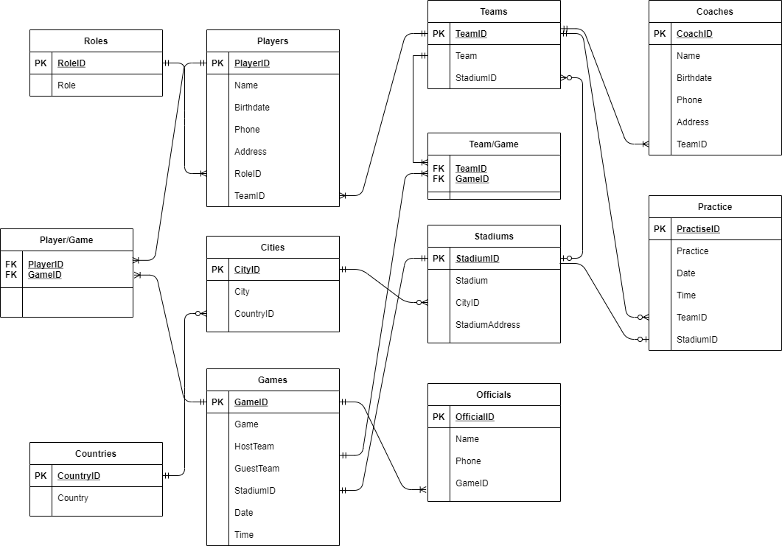

# Эскизы интерфейсов

